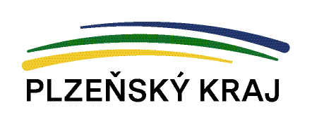
V sobotu 14. června 2025 od 15.00 hodin proběhly již po osmé na svéradické návsi Pivní slavnosti aneb Vítání léta. Děkujeme Plzeňskému kraji za poskytnutí finanční dotace z rozpočtu PK na tuto velmi oblíbenou akci místních i přespolních občanů.
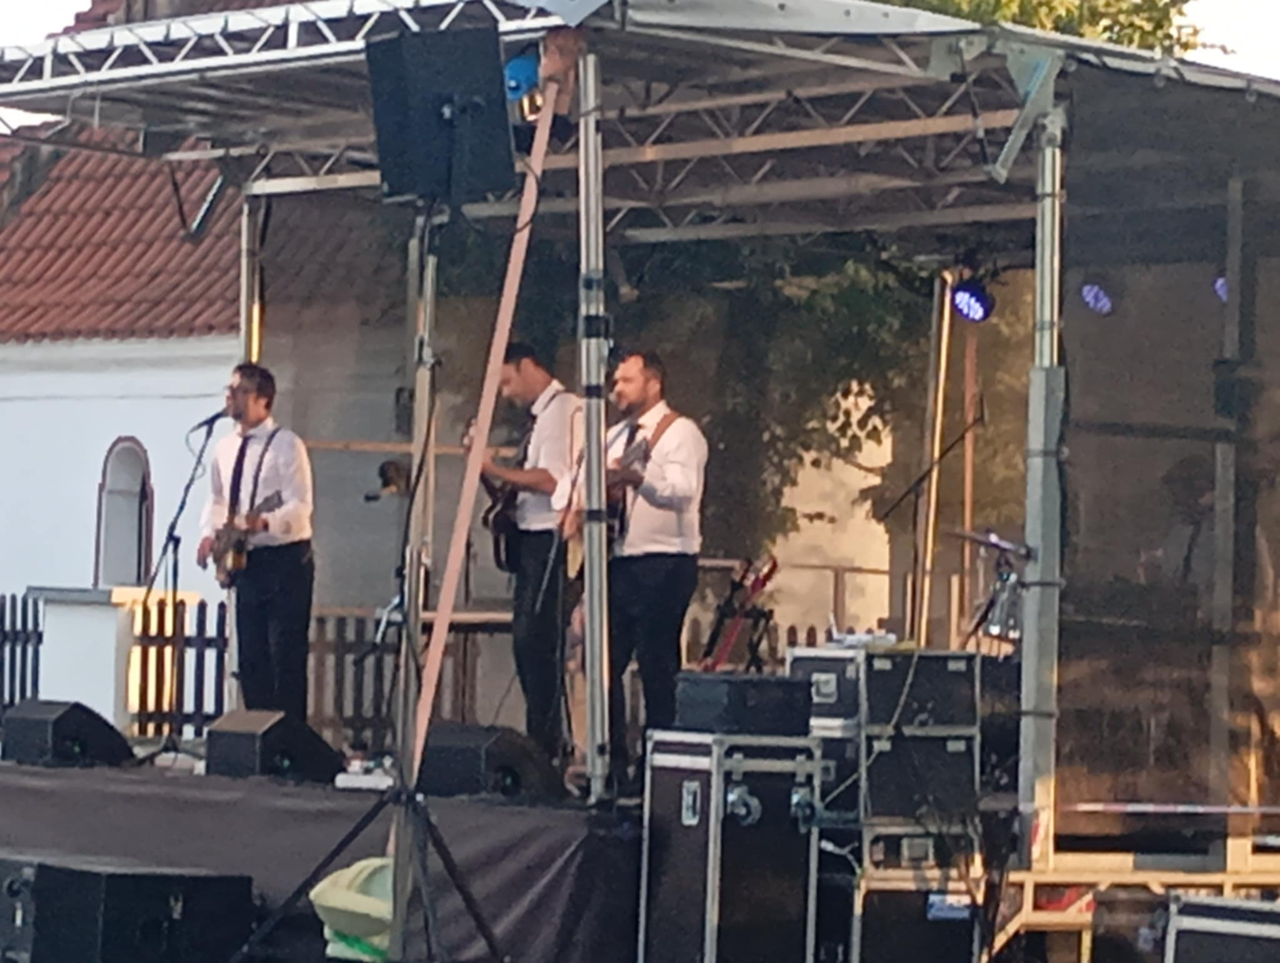

Vítání léta – pivní slavnosti 2025

